Česká Wčela.

Číslo 5 Milá mi zem poswátná, kterauž zowu wlastí, Dne 2. února 2015
milé mi lůno wážné, kde odpočíwají
ostatky sláwy české.
J.Kamenický.

*****************************************************************************************************

Bašáryovci by neodsoudili ani kněžnu Báthoryovou

Pavel Havlíček

Zprávy z médií - Česká televize.cz, Lidovky.cz

www.ceskatelevize.cz/ct24/domaci/299423-soudci-chteji-reprezentacni-radu-samal-pripousti-i-vliv-politiku/
www.lidovky.cz/sefka-nejvyssiho-soudu-br...sejici.clanky.clicks
________________________________________
Pavel Havlíček

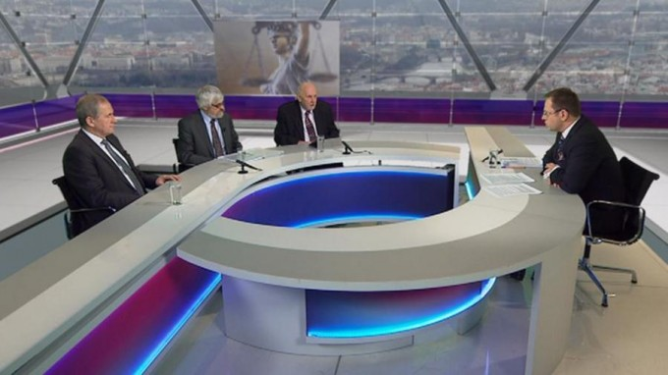
Trio Baxa, Šámal, Rychetský - "Bašáryovci" - záruka spravedlnosti v našem státě,

28. ledna 2015 Z: http://ceskawcela.pise.cz/269-basaryovci-by-udili-

Když jsem viděl v neděli u Moravce to trio soudců, kteří nám mají být do budoucna zárukou spravedlnosti v našem státě, vynořil se přede mnou středověký inkviziční senát z filmu "Kladivo na čarodějnice". A nový předseda Nevyššího soudu, sedící uprostřed, mi připomínal herce Šmerala, který tak hodnověrně ztvárnil úlohu hlavního inkvizitora v čarodějnickém procesu ve Velkých Losinách.

Když jsme se před lety pokoušeli dostat z vězení politického vězně Ing. Jiřího Fialu, bylo hlavním argumentem představitelů všech interpelovaných institucí to, že justice je nezávislým orgánem, takže její rozhodnutí není možno ovlivňovat jakýmikoli politickými prostředky.

A nyní, poté, co selhaly i opakované pokusy brouka Pytlíka o instalování JUDr. Sváčka do funkce předsedy Ústavního soudu, odchází náhle z pozice předsedkyně Nejvyššího soudu JUDr. Iva Brožová, a okamžitě je nahrazena JUDr. Šámalem, jenž ihned při prvním svém veřejném vystoupení prohlásí, že - cituji:

"jsem ochoten připustit i politický vliv. Se základními východisky souhlasím, nemám s tím žádný problém."

Ovšem propojení politiky s justicí znamená zcela nepochybně konec právního státu.

Takovéto spojení je naprosto protiústavní, a jde proti všem principům Listiny základních práv a svobod. Naše justice už dnes přes četná ujišťování podléhá zcela jasně politickým vlivům, a pokud to bude mít takto úředně posvěceno, pak její drzost a arogance nebude mít už žádných mezí.

Nemůžeme tedy jinak, než se zcela ztotožnit s větou, kterou uvedla JUDr. Iva Brožová po oznámení rezignace na svou funkci:

"Klaus rozložil právní vědomí společnosti."

Protože po jeho skandální amnestii zde všechno nasvědčuje tomu, že zde není "politická vůle" stíhat zločince, kteří způsobili našemu státu miliardové ztráty, a nyní se nám mohou v poklidu vysmívat ze svých tuzemských i zahraničních latifundií, které jim nikdo nehodlá sebrat, ani je volat k trestní odpovědnosti za spáchané zločiny.
Nasvědčuje tomu i propuštění viníků tak neuvěřitelného podvodu, jakým je například H-systém, nebo případ hlavních aktérů metanolové mafie, kteří mají na svědomí životy desítek nevinných lidí, a jimž nyní odvolací Vrchní soud v Olomouci zrušil všechny dříve vynesené rozsudky.

Nesvědčí to o ničem jiném, než o tom, že u nás nyní nastal totální rozpad právního řádu.

Tento fakt je nad slunce jasnější, a smutnou skutečností je, že jen několik nejstatečnějších z nás jej dokázalo jasně vyslovit.

Takové soudy, jaké existují u nás, by neodsoudily ani kněžnu Báthoryovou, která se koupala v krvi nevinných panen.

Neboť - vrána k vráně sedá, a zločinec zločince zavřít nedá.

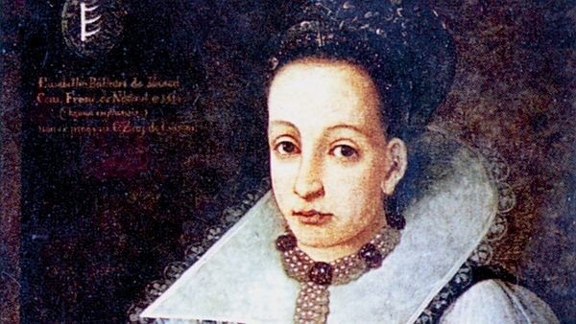
Kněžna Báthoryová, zvaná "Čachtická paní"

www.youtube.com/watch

Co je to za zemi

Pavel Havlíček

Co je to za zemi, kde lidem vládnou voli,
kde pravda věčně chodí o žebrácké holi?
Kde sytý hladovému slovo nevěří,
kde každému se stejným metrem neměří?

Kde na rohu ulice vrah o morálce káže,
kde podvodník na poctivého špínu háže?
Kde ne pracovat, ale krást se vyplatí,
kde mafiáni řádí jako čerti rohatí?

Kde zločinec si žije jako v žitě prase,
a nevinný člověk místo něj sedí v base?
Kde místo moudrého krále vládne šašek,
kde zlodějem per je pomlouván Havel Vašek?

Ne, v takové zemi já nechci dále žít.
Já za své ideály jsem odhodlán se bít!
Já za pravdu vždy bojoval, a byl jsem mužem činu.
A v tom svatém boji buď zvítězím, anebo zhynu!

Až v těžké bitvě pobijem nepřátel celou haldu,
a slavně v ní zvítězíme, jako kdysi u Grunwaldu,
pak všichni lidé nám budou provolávat slávu,
tak, jako slavnému českému králi Vladislavu!

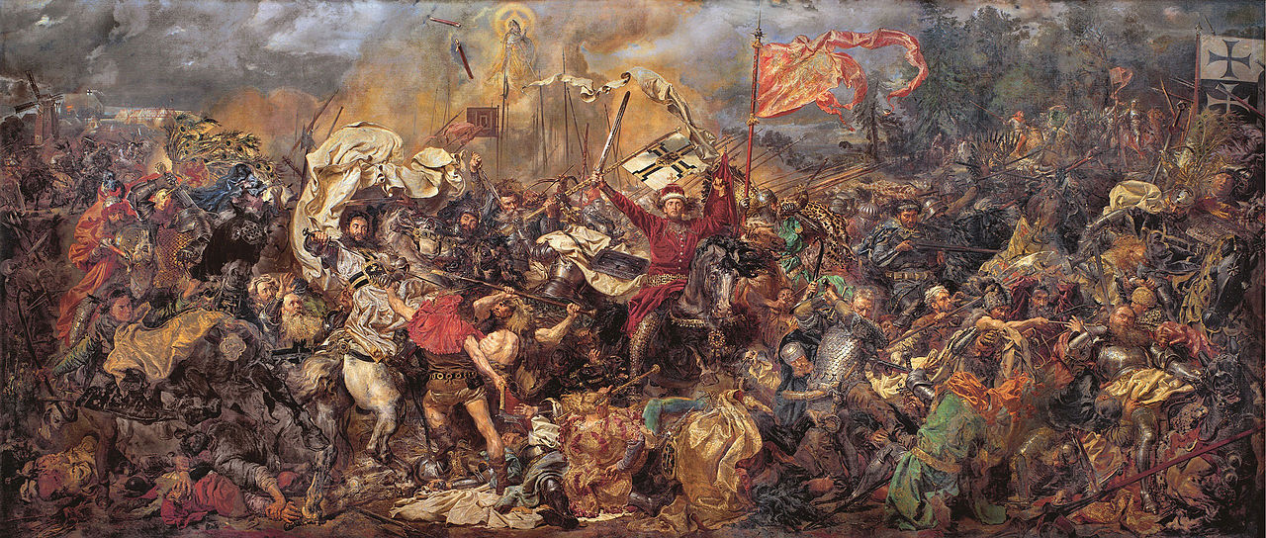

Bitva u Grunwaldu (1410) Jan Matejko

StB už 25 let neexistuje. 1500 estébáků stále 'pomáhá a chrání'
Vladimír Ševela
Echo 24 - 28. ledna 2015
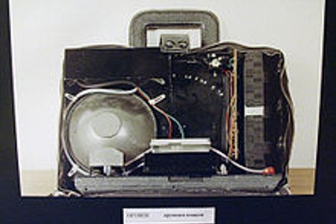
StB po čtvrt století

Poslední lednový den před 25 lety vydal tehdejší federální ministr vnitra Richard Sacher rozkaz, jímž k 15. únoru 1990 rozpouští Státní bezpečnost. „Podle hrubého odhadu na 1500 bývalých příslušníků StB dodnes stále pracuje u policie nebo v tajných službách,“ říká badatel Radek Schovánek.
Zhruba měsíc po zvolení Václava Havla prezidentem Československa bylo stále v činné službě přibližně 13 tisíc příslušníků StB. Nová vláda tedy v lednu 1990 řešila co s nejnebezpečnější složkou komunistické moci, o níž nikdo nevěděl, jak se v těch chvílích zachová.
„Sacher se vlastně dal do boje se stíny. Strukturu StB v té chvíli nikdo pořádně neznal, nebyla známá agenturní síť, nebylo jasné, jak byly poškozeny evidence StB,“ vypočítává Radek Schovánek, dlouholetý expert na StB z Ústavu pro studium totalitních režimů (nyní ve výpovědi).
Dnes z odstupu víme, že tehdejší tajná policie zřejmě větší akce proti novému režimu schopna nebyla a byla především morálně rozložená. Nová moc to ale nevěděla s jistotou a na radikální úder proti StB se necítila dostatečně silná. Tehdejší ministr vnitra za lidovce Sacher tedy zvolil taktiku postavit jednu část estébáků proti druhým.

Loajální příslušníci
Z 13 tisíc estébáků byla ze služeb státu ihned propuštěna zhruba polovina, druhá půlka podepsala novou přísahu. „Sacher tak postavil ty, kteří chtěli být loajální vůči novému režimu a byli ochotní předávat informace proti těm, kteří by mohli novému režimu škodit případně dělat odboj,“ vysvětluje Schovánek.
„Hodně jich bylo přesunuto do záloh, jinak bych jim musel zaplatit vysoké odstupné. Revoluce je krásná věc, ale já ctil právo. Navíc jsem potřeboval lidi, kteří znali chod vnitra,“ řekl o bývalých estábácích Richard Sacher v rozhovoru s autorem článku před několika lety. Na ministerstvu tehdy Sacher zaměstnal dokonce posledního šéfa komunistické StB Alojze Lorence. „Nechtěl jsem ho pustit domů na Slovensko, poměry tam byly trochu divočejší než u nás. Bylo důležité mít ho denně pod dohledem,“ vysvětloval Sacher.
V únoru 1990 ale nebyla rozpuštěna StB jako celek. Zůstala správa zpravodajské techniky, správa ochrany ústavních činitelů a správa sledování. Tyto speciální odbory po reorganizaci v jisté podobě v rámci kriminální policie fungují vlastně dodnes. Na začátku roku 1990 nebyla rozpuštěna také rozvědka, která byla přejmenovaná a ve své staré podobě zrušená až v září toho roku. Zrušení se vyhnula také 3. správa vojenské kontrarozvědky, která byla v lednu 1990 přesunuta pod ministerstvo obrany.
Podle odhadu expertů z ÚSTR dodnes zůstává u policie a zpravodajských služeb zhruba 1500 bývalých příslušníků StB. „Někteří na poměrně vysokých funkcích, což moc dobře není,“ dodává Schovánek. Jde především o náměstka policejního prezidenta Zdeňka Laubeho, který před rokem 1989 pracoval na správě, která měla na starosti sledování, mimo jiné západních diplomatů. Laube je paradoxně přímým nadřízeným ředitele Úřadu pro dokumentaci a vyšetřování zločinů komunismu.

Zářezy v dějinách
V BIS působili více let po roce 1990 například současná přední politička vládního hnutí ANO Radmila Kleslová, bývalá členka komunistické rozvědky, nebo Vladimír Paleček, na nějž před několika lety vyšlo najevo, že při výslechu coby estébák psychicky týral těhotnou ženu nebo s příslušníky KGB prolomil šifry belgické ambasády v Praze. Paleček měl v BIS na starosti odposlechy a zůstal v ní až do roku 2011.
Západní spojenci v době první války v Zálivu roce 1991 ocenili služby bývalých estébáků, kteří přešli do služeb demokratické rozvědky. Její agenti dokázali proniknout na ambasády jistých arabských zemí. „Šlo o takzvaný výjem, dokázali otevřít trezor, okopírovat šifrovací bloky a šifry přečíst,“ popisuje Schovánek.
Stovky důstojníků StB začaly podnikat a některé firmy zanechaly znatelné „zářezy“ v polistopadových dějinách (například Harvardské fondy Borise Vostrého). Jiní estébáci citelně zasáhli do politiky. Například příslušník protiamerického odboru StB Vladimír Zavadil, který během prezidentských voleb v roce 2013 nechal v Blesku otisknout pomlouvačný inzerát proti kandidátovi Karlu Schwarzenbergovi.
Podle Schovánka ale vliv estébáků netřeba přeceňovat. „Byl určitě nižší než v Polsku či Maďarsku, kde měli přechod pozvolnější, tajné služby rekonstruovali později než my a příslušníci ve funkcích vydrželi podstatně déle než u nás,“ poznamenává Schovánek.

Ohrožená demokracie podle Bohumila Doležala
Pavel Šafr
Echo 24 - 20. leden 2015
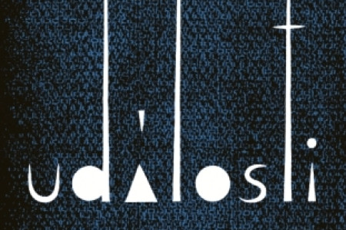

Před vánocemi vyšla zásluhou nakladatelské edice Revolver revue obsáhlá kniha Bohumila Doležala Události. Jedná se o více než čtyřsetstránkový výbor z denních glos a komentářů, které Bohumil Doležal publikuje již čtrnáct let na svých internetových stránkách. Každý, kdo v této zemi přemýšlí o nejednoznačném osudu a provedení české demokracie, ocení web „Události Bohumila Doležala“ pro jeho zcela unikátní analytický a kritický přínos. Kniha přináší to nejpodstatnější, co na těchto stránkách za dlouhá léta soustavné Doležalovy práce, vyšlo.
Základní Doležalovou metodou je glosa a polemika. Záleží proto na čtenáři, zda si sám zmapuje celkový souhrn Doležalových postojů. Doležal není ani trochu typem exhibicionisty, který by potřeboval deklarovat originální filosofii. Teprve z četby desítek a stovek denních komentářů však před námi postupně vysvítá ucelený myšlenkový svět. Zjišťujeme tak přímo v proudu času, že jde o svět pevných hodnot, které jsou nám důvěrně známé, nebo by nám alespoň známé být měly. Mezi tyto hodnoty patří především individuální svoboda a pluralitní společnost, v níž lze prezentovat kritické či menšinové názory. Pak je to snaha dobrat se k pravdě o věcech kolem nás a obrana před manipulací a zákeřnou komedií marketingového pojetí politiky. Za tím vším je ovšem cítit ještě jedna vyšší hodnota, kterou Doležal explicitně téměř neprosazuje, či s ní zachází jen střídmě. A tou je víra.
Doležal představuje u nás jedinečnou školu kritického politického myšlení, která čerpá v občanském a křesťanském ovzduší protestanské demokratické tradice, jakou u nás kdysi představovali Palacký a Masaryk. A právě v duchu Masarykových polemik představuje Doležalova aktivita jakousi permanentní obranu zdravého rozumu proti dobovým mániím, skupinovým emocím, proti nesmyslnému radikalismu a mediálnímu kýči, za který neseme mnozí jistou spoluzodpovědnost.
Bohumil Doležal by kupříkladu sám nikdy nenastolil patetickou floskuli o „životě v pravdě“. Už proto, že za každým přeháněním, a to včetně přehnaným moralizováním, se může dobře ukrýt kdejaká nemravnost. Zároveň se ale Doležal v každé své glose snaží o syrovou pravdivost na principu „padni komu padni“. Používá neustále metodu zdravého skepticismu či životního realismu, jaký by měl mít ve výbavě každý profesionální novinář. Už proto je Doležal často nepohodlný a nepatří k vyhledávaným celebritám efektních diskusí. Nic, co dělá, není zaměřeno na předstírání. On se profesionálně zabývá odkrýváním předstírání.
Doležalův odpor k přehánění je velmi podstatným přístupem při jeho obraně liberální politiky. Doležal patří sice k signatářům Charty 77, ale zároveň mnohokrát kritizoval různé divadelní, patetické či prostě nedemokratické prvky ve veřejném působení Václava Havla. Když byl Havel u moci, pro Doležala bylo prezidentovo chování předmětem ostré kritické analýzy. A nešetřil ho, třebaže se s ním dobře znal. Byl to on, kdo dal již v roce 1993 Havlovi přezdívku „supervačnatý velekněz Pravdy a Lásky“.
Stejně tak ale Bohumil Doležal ostře kritizoval jiného svého „dobrého známého“. Byl jím Václav Klaus, v jehož týmu poradců kdysi zastával prestižní místo. Pokračující Klausův respekt vůči Doležalovým názorům však Doležalovi nijak nebránil napsat, že „prezident Klaus zřejmě patří do blázince.“
Stručně řečeno, na Havlovi Doležal kritizoval manipulativní pletichaření, moralizující a patetický kýč a hlavně ideologii nepolitické politiky, kterou Havel vážně v samotném počátku poškodil pluralitní stranický systém české demokracie, protože původně toužil vyvinout jakýsi originální a maximálně morální společenský systém. Doležal ovšem zároveň na Havlovi oceňuje, že přispěl k integraci České republiky do západních struktur a choval se vůči klíčovým zemím demokratického světa jako dobrý a respektovaný spojenec. Je to ta zahraničně-politická linie, kterou následně Václav Klaus nalomil a Miloš Zeman již téměř úplně zničil.
Naopak u Klause Bohumil Doležal podroboval kritice fanatické vyzdvihování volné ruky trhu, ale rozhodně ne z nějakých levicových pozic. Doležalovi prostě vadilo přehánění a ideologický zápal, který často bránil kritické diskusi. V posledních letech však Doležalovi ještě daleko více vadilo Klausovo destruktivní chování vůči Evropské unii a setrvalé omlouvání ruské imperiální politiky.
Na Doležalově webu Události a také v jeho komentářích pro Reflex a později pro Echo24 se poprvé začala objevovat myšlenka, že přímá volba prezidenta Miloše Zemana, teatrální policejní akce na objednávku antikorupčního hnutí a následný pád vlády, vedly v České republice k faktické změně režimu, přičemž nedokonalý, nicméně svobodný systém byl nahrazen systémem, kde hlavní slovo mají oligarchové a autoritáři, konkrétně Andrej Babiš a Miloš Zeman. Pro Doležala je nepřijatelné, že posledních dvacet pět let svobodné cesty populisté účelově vykreslují jako jakousi novou dobu temna, vedle niž se předchozí normalizační policejní režim náhle jeví jako ztracený ráj. Právě proto se také Doležal se svými přáteli pustil do organizování Klubu na obranu demokracie, který již vydal řadu principiálních stanovisek.
Práce Bohumila Doležala pro českou publicistiku, politické myšlení a tím i pro ohroženou demokracii je zcela principiální a zásadní. Jeho kniha by měla být učebnicí politické publicistiky a také – mimo jiné – elementární novinářské cti. Té se nám totiž v potřebné míře dnes, kdy bychom měli bránit liberální a tolerantní společnost, poněkud nedostává.

"Krvavá Lída" aneb Justiční vrah Milady Horákové (I. část)
Jan Berwid-Buquoy

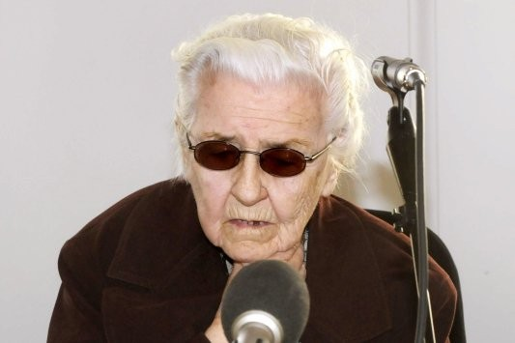

29. 01. 2015

Lidová polopravda nám říká "o mrtvých jenom to dobré". Kdyby to mělo opravdu platit, o dějinách lidstva by se nenapsala ani řádka. Kdysi jsem četl knihu od Briana Innese "The History of Torture" (Dějiny mučení). Byly to ukázky těch nejstrašnějších bestialit lidské podlosti. Smysl takových činů mi není dost dobře jasný. Nejstrašnější na tom je, že se k oněm krvavým hrůzám propůjčují i ženy – matky roztomilých batolat...
Ještě, když jsem byl dopisovatelem západoberlínského rozhlasu SFB, zavolal si mě jednoho dne do redakce šéfredaktor Erhard Jacob, řka: "Jak se jmenoval český protějšek Hildy Benjaminové v politických procesech ČSR?" Odpověděl jsem bez váhání: "Ludmila Brožová-Polednová!" Šéfredaktor zakýval hlavou: "Napište mi o tom pár řádek. Potřebuji to zítra do vysílání!..."
Aby byl český čtenář v obraze: Hilde Benjaminová (1902 – 1989) byla východoněmeckým justičním vrahem v době existence NDR. Přezdívalo se jí "krvavá Hilde" a jako soudkyně má na svědomí celou řadu justičních vražd v politických procesech tzv. "demokratického Německa." Za své činy nikdy nebyla souzena, neboť zemřela před pádem Berlínské zdi.
Jejím protějškem v ČSR byl justiční vrah Ludmila Brožová-Polednová, která má na svědomí rovněž celou řadu poprav politických oponentů – včetně JUDr. Milady Horákové. Rozdíl je pouze v tom, že Benjaminová byla soudkyně a Brožová-Polednová byla prokurátorkou. Soudně vraždit se ovšem dá tak, jako tak – o čemž nás dějiny spolehlivě poučují. Zdali se obě vražedkyně a současně vzorné matky, osobně znaly, nelze z archivních pramenů dokázat...
Ludmila (zvaná "Lída") Brožová-Polednová zemřela dne 15. 01. 2015 ve věku 93 let. Na rozdíl od svého německého protějšku se nakrátko za mříže dostala. Tak jako Němci nazvali Benjaminovou "krvavá Hilde" (někdy též "rudá gilotina"), zcela bez zábran lze označit Brožovou-Polednovou pojmem "krvavá Lída". Nikoli však "rudá gilotina", protože tento popravčí nástroj se v Praze na Pankráci nepoužíval. Tedy na rozdíl od NDR a východního Berlína.
Minulost "krvavé Lídy" je zahalena mnoha nejasnostmi a i ona o sobě roztrušovala řadu různých mystifikací, jejichž realita je mizivá. Je nutné nasadit obrovskou píli a trpělivost při bádání v archivních pramenech. Všeobecně viděno, "krvavá Lída" byla jakousi životní herečkou, jejíž role psali jiní. Prakticky nikdy nebyla sama sebou a své justiční zločiny "vykonávala" za jiné, kteří si nechtěli špinit ruce od krve...
Narodila se dne 20. 12. 1921, jako Ludmila Biedermannová. Jejím otcem byl Václav Biedermann a matkou Ludmila, rozená Brožová. Komunistická kandidátka na justiční vraždy se později nechává přejmenovat po matce na Ludmila Brožová, ale nikoli, že by chtěla zavrhovat svého otce, nýbrž z existenčně-taktických důvodů. K tomu se však ještě vrátíme.
Německé jméno "Biedermann", shodou cynických okolností, znamená "dobrák od kosti", což Ludmila v žádném případě neztělesňovala. V poválečných formulářích vyplňuje v rubrice zaměstnání – "herečka". Avšak herečkou před válkou ani v Protektorátu nikdy nebyla.
Její tvrzení že byla "komunistkou" již před válkou, se nezakládá na faktech. Archivní prameny hovoří zcela jasně: Pocházela z velice dobře situované buržoazní rodiny. Její otec byl sice nedostudovaný právník, ale pracoval jako vrchní tajemník Ministerstva vnitra. Ona sama byla dobře placenou písařkou v pražské advokátní kanceláři, a to i v době Protektorátu. O "dělnickém původu" tím pádem nemůže být ani řeči.
Zarážející je okolnost chybějících archivních záznamů o ní a o jejím otci z doby 2. světové války. K tomu její bývalý kolega, pražský prokurátor JUDr. Marián Cingroš (tajný spolupracovník francouzské zpravodajské služby DGSE): "Zradu západních velmocí vůči ČSR rodina nesla velice těžce. Její otec začal spolupracovat s gestapem. Ona byla obdivovatelkou ministra lidové osvěty Emanuela Moravce. Ten jí slíbil, že se stane herečkou, a její úlohou bylo získávat důvěru levicově orientovaných herců. Potom o nich dodávat informace gestapu. Se svým jménem Biedermann se vydávali za Němce. Po válce veškerý materiál týkající se Biedermannů nechal skartovat generál Alexej Čepička..."
Budoucí "Krvavá Lída" sice kontakty k levicovým hercům navázala, ale neexistuje nikde záznam, že by fungovala jako herečka. S těmito herci začala vystupovat až 1946 v "Divadle pionýrů", kde byl ředitelem Václav Vaňátko. Zanedlouho se s ní ředitel (věřící křesťan) pohádal a prostě jí vyhodil. Její chování prý bylo "nacistické". Údajně byla silně protináboženská se sklony k antisemitismu...
Podle jaké logiky ještě na podzim tohoto roku nastupuje jako písařka do právního oddělení ÚV KSČ, je nevysvětlitelnou záhadou. V té době ještě vůbec nebyla členkou KSČ a smýšlením je, jak již podotkl divadelní ředitel Vaňátko, spíš fanatickou sekulární antisemitskou nacistkou. "Krvavá Ludmila" prostě nenáviděla církev a Židy. Členkou KSČ se stává, až po příslibu zaměstnání na ÚV KSČ jinak se do této strany nijak nehrnula...
Nyní ovšem převzala hereckou úlohu "věrné komunistky" a učí se jí nazpaměť. Její herecké výkony jsou nadprůměrné. Tvrdí, že jí "zachránila život" Rudá armáda. Přesto neříká, kde a za jakých okolností k tomu došlo. Hlavní nebezpečí pro komunismus vidí v církvi a v kapitalistech. Připravuje si patetické divadelní projevy a stíhá "třídního nepřítele". Únorem 1948 je extrémně nadšena! Komunisté propouštějí 200 soudců a z právnické fakulty je vyloučeno 1400 studentů. Studium práv v Brně je zrušeno dokonce celé. Totalitní režim potřebuje "dělnické soudce" a "revoluční soudy" – právo a spravedlnost jako takové neplatí. "Krvavá Lída" je nadšená, udeřila její hodina. Vzniká jednoletá Právnická škola pracujících. Jako "dělnický kádr" (kterým de facto nikdy nemohla být) začíná na příkaz ÚV KSČ "studovat práva".
Zrekapitulujme si empirická fakta: Ludmila Biedermannová pochází z dobře situované, měšťácké rodiny. Jako "dělnického kádra" jí tedy nelze definovat. Z povolání není nic. Vydává se za "herečku", aniž by za první republiky, resp. za Protektorátu, jako taková fungovala. Až v roce 1946 se na velice krátkou dobu stává neúspěšnou ochotnicí a je z dětského divadélka doslova vyhozena. V dělnické profesi nebyla zaměstnána. Nemá ani maturitu, přesto má možnost coby "dělnický kádr" navštěvovat Právnickou školu pracujících a stát se "dělnickou prokurátorkou" (tak se sama sebe označuje). Otevírá se jí tím možnost, mstít se na nevinných lidech za své vlastní životní neúspěchy. Justiční vrah "krvavá Lída" začíná 1949 svojí vražednou kariéru...

(Konec I. části).

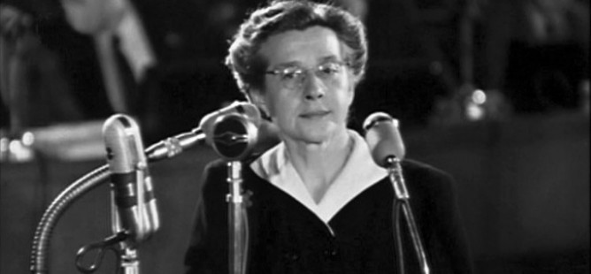
Dr. Milada Horáková - oběť komunistického režimu
Zdroj: http://ceskawcela.pise.cz/270-krvava-lida-i.html

Doporučení

Co nejvřeleji Vám doporučujeme sledovat pořad „Neuvěřitelný týden“ na TV Barrandov každý pátek v 19.25 hod.
Je to jediné televizní zpravodajství, při němž se nebudete vztekat a bezmocně plakat, nýbrž se s Petrem Jablonským upřímně a od srdce zasmějete a pobavíte!

